**Учебная работа кафедры**

Все виды учебных занятий распределяются в соответствии со статусом ППС и базовым образованием. Согласно видам учебных занятий, составляются расчасовки с указанием необходимых аудиторий или лабораторий.

Учебные занятия проводятся согласно расписанию занятий.

 По составленным графикам в течении учебного года проводятся текущий и итоговый контроль знаний студентов всех курсов по специальным  дисциплинам кафедры.

Контроль за соблюдением расписания учебных занятий проводится еженедельно заведующей кафедрой и ответственным за учебный процесс филиала.

Расписание занятий вывешивается на кафедре отдельно для преподавателей студентов.

Проводится учет посещаемости занятий в групповых журналах и журналах преподавателей.

Для оценки знаний используются бланочные тесты, билеты. В процессе занятий также проводились дополнительные опросы, что выявляло усвоение материала и подготовку студента к занятиям, и облегчал процесс сдачи материала студентами на рейтинговом контроле.

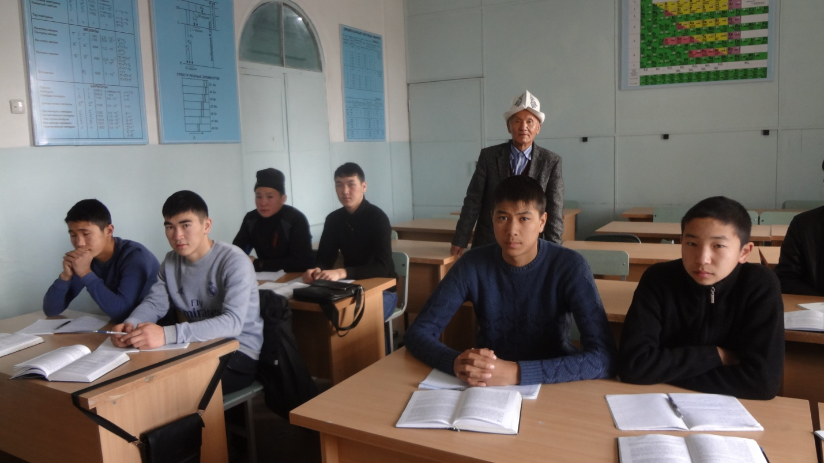

***Планирование и организация учебного процесса***

Для успешной реализации целей и задач укомплектован необходимый кадровый состав. За каждым сотрудником кафедры закреплен определенный участок работы по деятельности кафедры. В то же время, каждый преподаватель персонально несет ответственность за преподаваемые им дисциплины, а именно за качество и обеспечение учебно-методической документацией, методическими материалами.

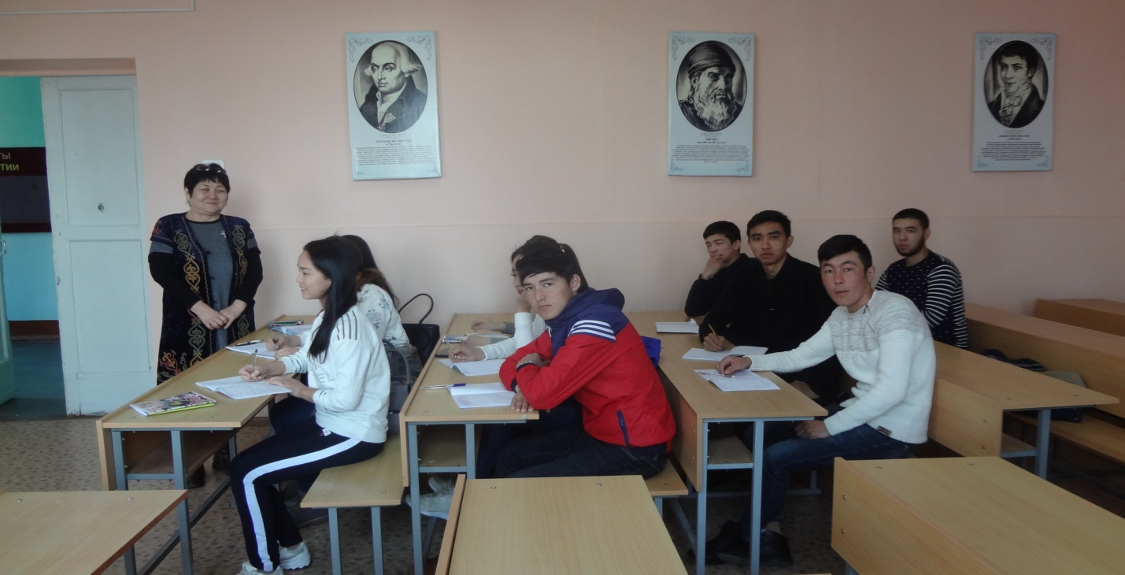

Каждая лаборатория закреплена за ответственным преподавателем и учебным мастером. Регулярно осуществляется контроль по всем вопросам. Зав. кафедрой  ежедневно проводится контроль занятий по расписанию, обход  лабораторий, планерки с составом УВП, «летучки» с ППС кафедры. Распределение нагрузки преподавателей на осенний и весенний семестры составляются своевременно, где указываются ответственные преподаватели, занятия, проводятся в специализированных аудиториях в соответствии с перечнем дисциплин.

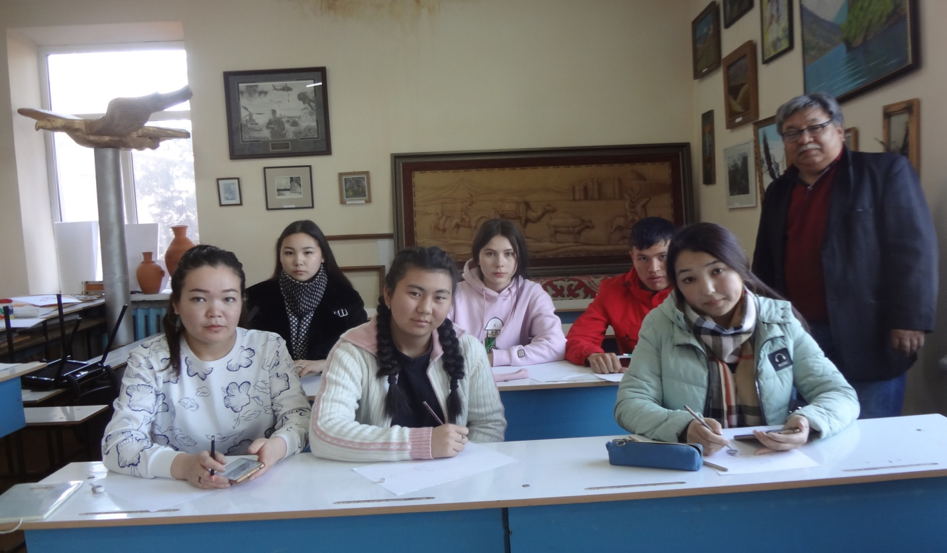

***Расчет и распределение учебной нагрузки***

Штатное расписание преподавателей кафедры определяется в начале учебного года зав. кафедрой в соответствии с объемом часов и утвержденными нормами часов должностных единиц.

Ход выполнения нагрузки периодически контролируется заведующим кафедрой.

Индивидуальные планы преподавателей  утверждались на заседаниях кафедры в начале учебного года ***.***

Контроль  над  выполнением  индивидуальных планов осуществляется дважды в год: за 1-ое полугодие  и в конце учебного года, и утверждается  на заседании кафедры.

***График работы ППС и УВП кафедры, расписание занятий, отработок, консультаций.***

На кафедре составлен график работы ППС, который включает учебные занятия, индивидуальные работы со студентами, учебно-методическую работу, индивидуальные занятия по науке со студентами, ЛАЗ, консультации, научную работу преподавателей.  График работы УВП в аудиториях по расписанию занятий  с 800-1645 ч. В случае нарушений, срывов занятий или опозданий преподавателей, на заседании кафедры принимаются определенные дисциплинарные меры, и дополнительно проводится за ними контроль.

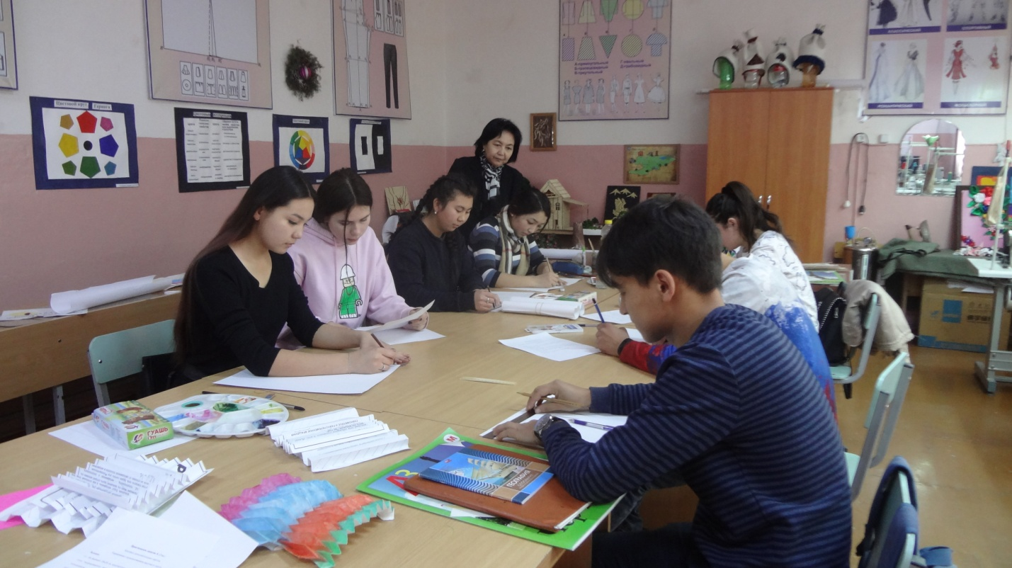

В графике работы преподавателей кафедры отражены расписание занятий, время и аудитории проведения индивидуальных консультаций по дисциплинам, консультаций КР, КП, а также время и аудитории для проведения ЛАЗ. График работы составляется в начале учебного года и второго полугодия.

Соблюдение графика работы ППС и УВП контролируются заведующим кафедрой и со стороны учебный отдел ТФ.

Работа по контролю качества учебного процесса на кафедре ведется согласно плана

**«Утверждаю»**

**Директор ТФ**

**проф.Койчуманова Ж.М________________**

**График**

**Взаимопосешение занятий преподавателей кафедры**

**«Гуманитарные, естественно-научные и общепрофессиональные дисциплины»**

**1полугодие 2020-2021 уч. год.**

|  |  |  |  |  |  |
| --- | --- | --- | --- | --- | --- |
| **№** | **Название дисциплины** | **группа** | **Вид**  **Занятий** | **Срок проведения** | **Ф.И.О.**  **преподавателя** |
| 1 | Физика | ИСЭ, ПИ-20 | Лаб.  31ауд. | Понедельник  2 пара  12.11.20. | зав.каф. профессор  Джапаров Р.Д. |
| 2 | Русский язык | Д, ИСЭ, ПИ,ЭС-20 | Пр.занят.  11ауд. | Пятница  4пара  20.11.20 | Проф.  Бостонова П.З. |
| 3 | Манасоведение | Д, ИСЭ, ПИ,ЭС-20 | Лекция  28ауд. | Суббота  2пара  10.10.20 | Доцент  Алымкулов Н.А. |
| 4 | Математика1 | ЭС-20 | Лекция  13ауд. | Четверг  2- пар  24.09.20. | и.о.доцент  Джанузакова А.А. |
| 5 | Кырг.тил | Д-20, ИСЭ-19 | Пр.занят.  11ауд. | Вторник  2пара  06.10.20 | доцент  Берманова К.Б. |
| 6 | История ГД и Реклама | Д-17 | Практика  27ауд. | Вторник  2 пара  24.11.20 | и.о.доцента  Абдыбаев К.Ы. |
| 7 | Рисунок студия | Д-19 | Практика  27ауд. | Среда  2 пара  07.10.20 | и.о.доцента  Абдыбаев К.Ы. |
| 8 | История искусств2 | Д-18 | Лекция  9ауд. | Вторник  5 пара  29.09.20. | и.о.доцента  Суйналиева Г.М. |
| 9 | Иностранный язык | Д, ИСЭ, ПИ,ЭС-20 | Пр.занят.  30ауд | Понедельник  3пара  12.10.20. | преподаватель  Калыкова А.А. |
| 10 | Физическая культура | ПИ,ЭС-19 | Практика  c/з | Пятница  4пара  06.11.20 | преподаватель  Отогонов К.К. |

Зав. каф. « ГЕН и ОД» проф. Джапаров Р.Дж.

**Кафедра «Гуманитарные естественно-научные и общепрофессиональныедисциплины»**

**Расписание учебных занятий по направлению “Дизайн”(проф: Графический дизайн)**

**1семестр, 1 полугодие 2020-2021 уч. года(обязательные дисциплины) первый курс**

|  |  |  |  |  |  |  |  |  |  |  |
| --- | --- | --- | --- | --- | --- | --- | --- | --- | --- | --- |
| № п/п | Код  Дисцип  лины | Наименование дисциплины | Кредиты | Пререкви  Зиты | Расписание занятий | Корпус/  Ауд. | Кол-во студентов в потоке | | ППС | Кафедра |
| max | min |
| 1 | 051.Б.11 | Кыргызский язык (базовый/профессиональный) и литература 1 | 4 |  | Вторник 8:00-9:20 пр.  Четверг 8:00-9:20 пр. | 11 | 12 | 10 | Берманова К.Б. | ГЕНиОД |
| 2 | 051 12 | Русский язык (базовый/профессиональный) 1 | 4  4 |  | Понидельник 14:10-15:30 пр.  Четверг 12:40-14:00 пр. | 11 | 5 | 4 | Бостонова П.З. | ГЕНиОД |
| 3 | 051.Б.13 | Иностранный язык 1 | 4 |  | Понидельник 8:00-9:20 пр.  Вторник 8:00-9:20пр. | 30 | 5 | 4 | Калыкова А.А.. | ГЕНиОД |
|  |
| 4 | 051.Б.17 | Манасоведение | 2 |  | Суббота 9:30-10:50 лк.  Суббота 11:10-12:30 лк. | 11 | 5 | 4 | Алымкулов Н.А. | ГЕНиОД |
| 5 | 051.Б.21 | Математика | 3 |  | Вторник 9.20-10.50 лк.Вторник 11:10-12:30 пр. | 13 | 5 | 4 | Джанузакова А.А | ГЕНиОД |
| 6 | 051.Б.21 | Информатика | 3 |  | Среда 8:00-9:20 лк Среда 11:10-12:30 пр.(знам) | 13 | 5 | 4 | Усубалиева Г.К. | ПОКС |
| 7 | 051.Б.310 | Рисунок (студия)1 | 4 |  | Суббота8.00-9.20 пр.  Суббота-9.30-10.50 пр. | 33 | 5 | 4 | Абдыбаев К.Ы. | ГЕНиОД |
| 8 | 051.Б.3.4 | Композиционные основы дизайна | 6 |  | Вторник9:30-10:50 лк.  Четверг 12:40-14:00 пр. | 9 | 5 | 4 | Суйналиева Г.М. | ГЕНиОД |
| 9 | 051.Б4 | Физическая культура | 0 |  | Понедельник 11:10-12:30 пр. Понедельник 12:40-14:00пр. | с,з | 5 | 4 | Отогонов К.К. | ГЕНиОД |

**Директор _____________________ Офис-регистратор_____________________ Гл.специалист по УР__________________**

**Сведения**

**о наличии аудиторного фонда, позволяющего реализовывать образовательную программу**

**Филиал им.академика Х.А.Рахматулина КГТУ им. И.Раззакова в г.Токмок**

(наименование юридического лица)

**570400 «Дизайн»**

(название образовательной программы )

|  |  |  |  |  |
| --- | --- | --- | --- | --- |
| № | Наименование аудиторий(лабораторя, учебный кабинет, компьютерный класс и т.д.) | Перечень дисциплин, проводимых в аудитории | Наличие оборудования, приборов, стендов и т.д. | Соответствие/несоответствие ГОС ВПО |
| 9 | лаборатория | Композиционные основы дизайна  Дизайн-студия  (по профилю) Презентация и портфолио. | Компьютер подключеннный к Интернету;  принтер, раздаточные материалы, ножницы; материолы для создания композиции; макеты для создания композиций, стенды по объемной композиции. | Соответ |
| 14 | компьютерный класс | Информатика | 12 персональных компьютеров: Pentium 4, CPU 3.2 ГГц, ОЗУ 4 Гб, HDD 500 Гб.  Программноеобеспечение:  Microsoft Office 2007  Microsoft SQL Server 2008 R2  Adobe Photoshop CS6  CorelDRAW Graphics Suite X4  AutoCAD  LabView  Process Modeler r7 | Соответ |
| 18 | компьютерный класс | Компьютерные технологии в проектировании  Компьютерная графика в дизайне | 9 персональных компьютеров: Pentium 4, CPU 3.2 ГГц, ОЗУ 1 Гб, HDD 160 Гб.  Программноеобеспечение:  Microsoft Office 2007  Microsoft SQL Server 2008  Microsoft Visual Studio  Borland Delphi 7  CorelDRAW Graphics Suite X4  Pascal ABC  Adobe Photoshop CS6  экран, проектор | Соответ |
| 20 | компьютерный класс | Информационные технологии в дизайне | 9 персональных компьютеров: DUAL CORE, 2.2 ГГц, ОЗУ 1 Гб, HDD 250 Гб.  Программноеобеспечение:  Microsoft Office 2007  Microsoft SQL Server 2008  Microsoft Team Foundation Server 2010  Microsoft Visual Studio  10-Strike LANState Pro  10-СтрайкМониторингСети  Borland Delphi 7  CorelDRAW Graphics Suite X4  Pascal ABC  Adobe Photoshop CS6  Macromedia Flash Pro  AutoCAD  Autodesk 3ds Max 2009 32-bit | Соответ |
| 27 | учебный кабинет | Скульптура и пластическое моделирование | 1.Последовательность рисования  2. Последовательность рисования гипсовой головы Дианы  3. Последовательность выполнения рисунка гипсовой фигуры  4.Гипсовые фигуры 6 шт.  5. Гипсовые фрагменты фигуры человека (голова, нос,ухо, руки, рот и.др.  6.Маникены 4шт.  7.постановочные предметы 36 шт.  8.нагядные рисунки 24 шт  9.мольберты10шт.  10.столы 6шт.  11. планшеты 17 шт.  12.картины 18 шт.  13.Лучшие работы студентов 12 шт.  14 Внешние формы тела и скелет человека  15 Скелет человека  16. череп | Соответ |
| 28 | учебный кабинет | История Кыргызского искусства | 1.Плакаты поИстория Кыргызского искусства  2.Телевизор и видеокасетыпоИстория Кыргызского искусства  видеокасеты Известные художники Кыргызстана | Соответ |
| 29 | лаборатория | Теория цвета и контекст | прибор для определения длин волн, раздаточные материалы, лупа, плакаты: Длины волн видимого цвета; Цветовой круг, ряд  таблица : Цветовая ассоциация. Работы студентов, краски , кисти в комплекте.. | Соответ |
| 33 | учебный кабинет | Спец. рисунок, Живопись | 1.Последовательность рисования  2. Последовательность рисования гипсовой головы Дианы  3. Последовательность выполнения рисунка гипсовой фигуры  4.мольберты10шт.  5.столы 6шт.  6. планшеты 6шт.  7.картины 5 шт.  8.Лучшие работы студентов 6 шт. | Соответ |
| 40 | учебный кабинет | Технический рисунок, Шрифт и шрифтовая композиция | 1.Метод проекций.  2. Центральное и параллельное проецирование.  3. Ортогональное (прямоугольное) проецирование. Точка.  4. Проецирование на две и три взаимно перпендикулярные плоскости проекций.  5. Комплексный чертеж точки. Проецирование на дополнительную плоскость проекций. | Соответ |

Примечание: на каждую образовательную программу заполняется отдельная таблица с указанием наличия оборудованных учебных кабинетов, компьютерных классов, объектов для проведения практических и лабораторных занятий, позволяющие реализовывать заявленные образовательные программы

“____”_________________ 20___ г. Койчуманова Ж.М.

_________________________

М.П. (подпись)